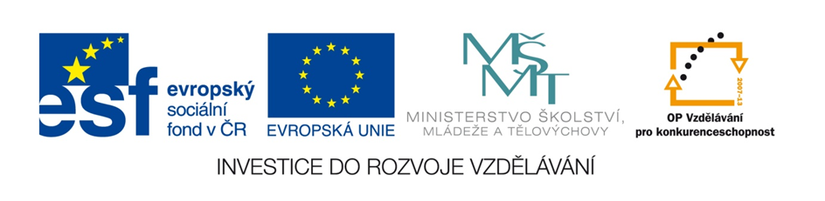
CZ.1.07/1.1.00/57.0291
VÝZVA 57 – BLENDED-LEARNING
V prvním pololetí školního roku 2015/2016 byl druhý stupeň naší školy a deset učitelů zapojeno do projektu v rámci výzvy č. 57 Operačního programu Vzdělávání pro konkurenceschopnost. Projekt byl zaměřen na Individualizovaný rozvoj ústních komunikačních dovedností v anglickém jazyce s využitím ICT formou blended-learningu. „Co to probůh je?“ řekne si většina nezasvěcených. Ale zapojení žáci a učitelé už vědí, že blended-learning je zábava, blended-learning je výzva, blended-learning je zpestření výuky. Jednoduše – blended-learning je in.
Jak takový způsob výuky jazyka vlastně vypadá? Na začátku celého projektu si každý žák vyplnil test a na základě výsledků byla třída zařazena do jedné z úrovní jazyka A1 – C2. A pak už jsme mohli začít. Po přihlášení našel každý jedinec ve svém profilu balíček převázaný modrou stuhou a po jeho „rozbalení“ soubor lekcí, které má zvládnout. Každá lekce obsahuje slovní zásobu, gramatiku, poslech a čtení textu s porozuměním. Lekce začíná seznamem slovíček (se kterými se pracuje ve všech typech cvičení v průběhu celé lekce). Následuje několik cvičení na jejich zapamatování – žák si může slovíčka přehrát, může je sám vyslovit a nahrát pomocí mikrofonu a porovnat svou a původní výslovnost, vyplňovat křížovku, přiřazovat slovíčka k obrázkům. Další částí lekce je gramatika. Nejprve suchý, ale nezbytný výklad gramatického jevu, a pak cvičení na jeho naučení. I zde jsou zapojeny nejrůznější formy – přetahování, poslech a přiřazování správných odpovědí, tvoření vět, tvoření otázek … V další části lekce pracuje žák i s uceleným textem. Text si může přečíst a přehrát, poté plní úkoly související s textem – výběr správné odpovědi z několika možností, výběr true and false, doplňování věty na základě textu a mnoho dalších. Součástí lekce pro vyšší úrovně jsou i fráze, které jsou pro porozumění anglicky hovořícím nezbytné. I zde je celá řada cvičení pro jejich zapamatování. Několik posledních cvičení se věnuje opakování všech probraných jevů v lekci a může sloužit jako opakovací test.
A výhody? Moderní forma výuky, která mladou generaci baví. Žáci mohou studovat kdykoliv a odkudkoliv. Pestrost cvičení. Když se mi cvičení nepovede, mohu ho opakovat, kolikrát chci, až získám uspokojivý výsledek. Učitel má možnost sledovat vývoj každého žáka díky aplikaci, která mu umožní vstoupit do profilu žáka.

